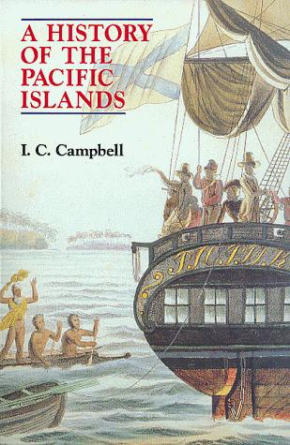

Kode Buku : SJH-7645  
Judul Buku : A history of the Pacific islands  
Penulis : I. C. Campbell  
Tahun Terbit : 1989  
Kategori : Sejarah

Deskripsi Buku:  
  
History of the Pacific Islands marks the first time in forty years that a balanced and succinct introduction to the peoples of the Pacific islands has been made avaliable to students, travellers, and scholars. Dr. Ian Campbell's informed and balanced perspective illuminates the development of the rich and fascinating variety of cultures of the Pacific islanders and their experience with intensive European contact during the last two hundred years. A History of the Pacific Islandsis a bright, lively survey of the kind not attempted since Douglas Oliver's celebrated The Pacific Islands was first published in 1951. History of the Pacific Islands marks the first time in forty years that a balanced and succinct introduction to the peoples of the Pacific islands has been made avaliable to students, travellers, and scholars. Dr. Ian Campbell's informed and balanced perspective illuminates the development of the rich and fascinating variety of cultures of the Pacific islanders and their experience with intensive European contact during the last two hundred years. A History of the Pacific Islandsis a bright, lively survey of the kind not attempted since Douglas Oliver's celebrated The Pacific Islands was first published in 1951.

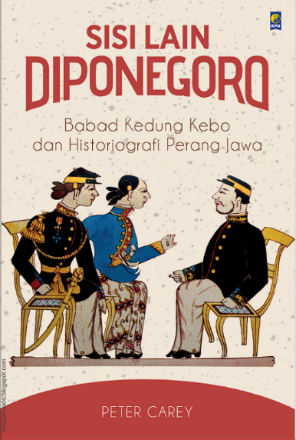

Kode Buku : SJH-7854  
Judul Buku : Sisi Lain Diponegoro  
Penulis : Peter Carey  
Tahun Terbit : 2017  
Kategori : Sejarah

Deskripsi Buku:

PERANG JAWA (1825-30) adalah suatu “tsunami” dalam sejarah Indonesia modern yang menghancurkan tatanan lama Jawa dan melahirkan sebuah pemerintah kolonial baru, Hindia Belanda (1818-1942). Perang total ini juga menjadi pemicu lahirnya historiografi baru. Untuk pertama kali dalam sastra Jawa modern muncul sebuah otobiografi —Babad Diponegoro (1832)—yang ditulis Pangeran Diponegoro (1785-1855) dalam pengasingan di Manado. Isu legitimasi kekuasaan menjadi hal yang diperdebatkan dengan seru. Apakah sang Pangeran murni memperjuangkan kebenaran sebagai Ratu Adil atau sebenarnya dimakan kepongahan kekuasaaan alias pamrih? Bagi musuh bebuyutan Diponegoro di Bagelen, Raden Adipati Cokronegoro I, bupati perdana Purworejo pascaperang (men jabat 1831-1856), jawaban sudah jelas: Diponegoro seorang yang hebat tapi memiliki kelemahan fatal: ambisi dan keangkuhan. Dalam naskah yang ditulis Cokronegoro dengan bantuan mantan panglima Diponegoro di Bagelen, Basah Pengalasan, Babad Kedung Kebo (1843), Cokronegoro se perti menjawab otobiografi sang Pangeran. Versi sejarah Perang Jawa ini mem be nar kan pilihan Cokronegoro untuk memihak kepada Belanda. Kekua saan kolonial baru yang bercokol telah menjadi masa depan bangsa dan belum saatnya untuk meng usir kaum penjajah. Maka mengharapkan muncul seorang Juru Selamat alias Ratu Adil amat terlalu dini. Buku ini, yang didasarkan pada dua tulisan kunci pakar Perang Jawa, Peter Carey, pada pertengahan 1970-an, tentang Babad Kedung Kebo dan historiografi Jawa, merupakan pengantar inspiratif untuk sejarawan. Buku ini mengajak kita untuk mengerti bahwa sejarah Jawa pada awal abad ke-19 sangat beraneka ragam dan historiografi lokal sangat kaya. Tulisan Cokronegoro juga memperingatkan kita bahwa tidak ada satu versi sejarah yang benar. Babad Kedung Kebo menjadi salah satu bahan yang mengukir dunia Jawa.

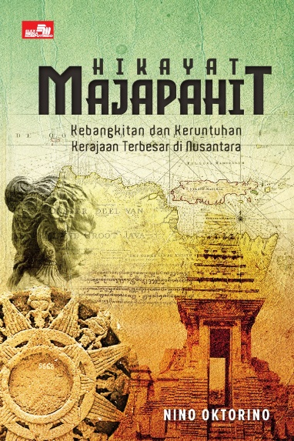

Kode Buku : SJH-1423  
Judul Buku : Hikayat Majapahit - Kebangkitan dan Keruntuhan Kerajaan Terbesar di Nusantara  
Penulis : Nino Oktorino  
Tahun Terbit : 2020  
Kategori : Sejarah

Deskripsi Buku:

Berdiri antara tahun 1293 hingga sekitar 1527, kerajaan yang berpusat di Jawa Timur ini mencapai puncak kejayaannya di bawah pemerintahan Prabu Hayam Wuruk, yang memperluas wilayah kerajaannya di kepulauan Nusantara dan daratan Asia Tenggara. Keberhasilannya tersebut dicapai lewat bantuan mahapatihnya, Gajah Mada. Menurut Nagarakertagama (Desawar–ana) yang ditulis oleh Mpu Prapanca pada tahun 1365, Kemaharajaan Majapahit memiliki sembilan puluh delapan kerajaan bawahan, yang membentang dari Sumatra di sebelah barat hingga Papua di sebelah timur, suatu wilayah luas yang kini meliputi Indonesia, Singapura, Malaysia, Brunei, Timor Timur, dan bagian selatan Filipina modern, kendati sifat sebenarnya dari penguasaan atas kawasan luas tersebut masih menjadi bahan perdebatan di antara para sejarawan modern. Hikayat Majapahit berusaha memberikan dokumentasi secara objektif dan utuh mengenai kerajaan besar yang dalam historiografi nasional dianggap sebagai cikal bakal dari negara Indonesia modern. Sebuah laporan yang bukan hanya mencatat kisah para penguasa Majapahit tetapi juga kehidupan sehari-hari rakyatnya maupun hubungan kerajaan tersebut dengan dunia internasional pada zamannya. Sebuah catatan sejarah yang tidak hanya menuliskan kesohoran nama Majapahit tetapi juga borok borok sejarahnya, mulai dari berdirinya hingga keruntuhan kerajaan tersebut.

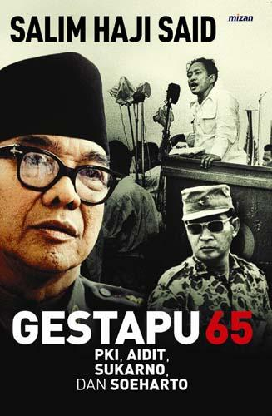

Kode Buku : SJH-0745  
Judul Buku : GESTAPU 65: PKI, Aidit, Soekarno, dan Soeharto  
Penulis : Salim Said  
Tahun Terbit : 2015  
Kategori : Sejarah

Deskripsi Buku:

Gestapu (Gerakan September Tiga Puluh) 1965 adalah peristiwa besar yang mengubah sejarah Indonesia. Meski telah lewat setengah abad, Gestapu masih diselimuti kabut misteri dan pertanyaan. Buku ini memiliki keunikan tersendiri dibandingkan literatur sejenis, karena penulisnya menyaksikan langsung situasi di seputar Gestapu. Selain itu, sebagai akademisi, dia menguasai alat analisis dan kesempatan mempelajari dokumen dan literatur langka.

Dalam buku ini, penulis menjawab bermacam kontroversi secara berimbang serta berusaha menjawab pertanyaan terpenting: Siapa dalang sebenarnya dari Gestapu: Sukarno, Soeharto, atau Aidit?

"Bung Salim, menuliskan kesaksiannya tentang peristiwa sejarah yang super-misterius ini, dengan gaya amat menarik dan memukau tentang 3 tokoh sentral di sekitar Peristiwa G-30-S. Kesan saya dari membaca buku ini: Lebih baik menyalahkan seorang Aidit daripada PKI sebagai keseluruhan Partai."

-Asahan Alham Aidit, seorang eksil Indonesia yang menetap di Amsterdam

"Meski setengah abad telah lewat, misteri siapa yang membunuh enam jenderal Angkatan Darat pada 1 Oktober 1965 belum terungkap seluruhnya. Buku ini menawarkan analisis paling meyakinkan yang pernah saya baca. Berkat pengalaman pribadi selaku wartawan pada masa itu serta ilmuwan politik yang mengikuti dari dekat peran politik militer selama puluhan tahun, penulis menjelaskan dengan jitu dan cermat peran yang kemungkinan besar dimainkan para aktor penting, terutama Sukarno, Aidit, Syam, Latif, dan Soeharto."

-R. William Liddle, Profesor Emeritus Ilmu Politik, Ohio State University

"Dalam kaitan memperingati 50 tahun kegagalan Gestapu, saya mengusulkan agar Prof. Dr. Salim Said memperdalam, memperluas,

dan memerinci satu bagian dari bukunya yang terdahulu. Buku inilah hasilnya. Salim Said adalah salah satu saksi sejarah yang perlu menuliskan apa yang dialaminya. Rasa ingin tahunya yang kuat, ketajaman analisisnya, posisinya dan sudut pandang yang tepat, menjamin buku ini amat layak dibaca."

-Salahuddin Wahid, Pengasuh Pesantren Tebuireng

Pernah terbit sebagai bagian dari buku Dari Gestapu ke Reformasi.

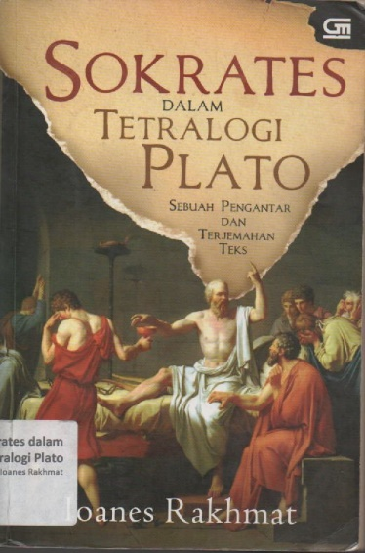

Kode Buku : SJH-9783  
Judul Buku : Sokrates Dalam Tetralogi Plato  
Penulis : Ioanes Rakhmat  
Tahun Terbit : 2013  
Kategori : Sejarah

Deskripsi Buku:

"Sokrates dilahirkan tahun 469 (atau 470) SM, dan dihukum mati dalam sebuah penjara negara di Atena pada 399 ketika Lakhes menjadi Raja ""Arkhon"" (400-399 SM). Sokrates tidak meninggalkan tulisan apa pun buah tangannya sendiri. Meskipun demikian, gagasan-gagasan Sokrates memberi dampak intelektual besar pada pemikiran Barat melalui karya-karya Plato (dilahirkan di Atena sekitar 428 atau 427 SM, dan wafat 347 SM) dan penulis-penulis lainnya. Bukan hanya gagasan-gagasan Sokrates, tetapi juga nasib Sokrates menarik perhatian Plato. Bagi Plato, Sokrates adalah wakil dari orang besar di dunia Yunani kuno yang telah dengan tidak adil dijatuhi hukuman mati. Melalui empat karya ""dialog""-nya yang termasyur, yang biasa disebut tetralogi dan terdiri dari Euthyfro, Apologi, Krito, dan Faedo---dan kini untuk pertama kalinya diterjemahkan ke dalam bahasa Indonesia dengan judul Sokrates dalam Tetralogi Plato---Plato mengetengahkan dialog Sokrates sebelum dia diadili, pembelaan dirinya ketika dia diadili, percakapannya dengan seorang sahabatnya dalam penjara, dan percakapan terakhirnya dengan beberapa murid dan temannya sebelum dia meminum racun yang merenggut nyawanya. Dalam tetralogi ini, kematian Sokrates digambarkan sebagai kematian seorang ksatria yang gagah berani. Dengan demikian, tulisan-tulisan Plato ini dapat dipandang sebagai martirologi Yunani yang disajikan dari perspektif filosofis. Â"

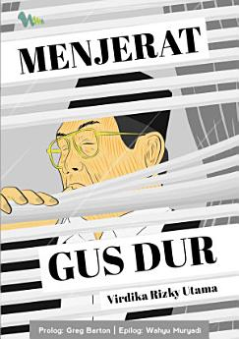

Kode Buku : SJH-0146  
Judul Buku : MENJERAT GUS DUR: Konspirasi Penggulingan Gus Dur  
Penulis : Virdika Rizky Utama  
Tahun Terbit : 2021  
Kategori : Sejarah

Deskripsi Buku:

Saat meliput ke kantor Golkar, Virdika Rizky Utama yg saat itu bertugas sbg wartawan Gatra melihat tumpukan dokumen yg tampaknya akan dibuang. Ia pun mendekati tumpukan tsb, melihat-lihat, dan ia menemukan sesuatu yg mengejutkan: surat Fuad Bawazir ke Akbar Tanjung terkait rencana penggulingan Gus Dur. Dokumen itu pun ia simpan, yg kemudian ia tindaklanjuti dg sejumlah wawancara para tokoh yang disebut seperti Amien Rais, yang akhirnya menjadi buku ini. Buku yang mengubah persepsi orang terkait apa yang terjadi dengan presiden pertama era reformasi yang dikenal jenaka, demokratis, pluralis dan sekaligus penuh kontroversi: Gus Dur.

Sejak pertama diterbitkan akhir Desember 2019–bersamaan dg haul Gus Dur yang ke-10, buku ini telah memicu banyak kontroversi. Orang-orang yg sempat diwawancarai memilih tutup mulut begitu buku ini terbit dan mendapat banyak perhatian. Hanya dalam waktu dua bulan buku ini cetak lebih dari 20 ribu eksemplar. Buku ini didiskusikan di berbagai tempat, terutama di lingkungan NU, sampai covid menghentikannya.

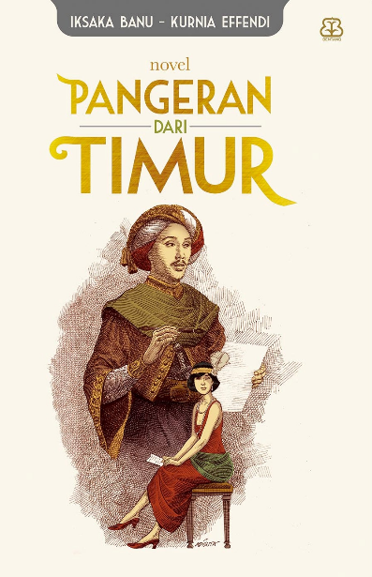

Kode Buku : SJH-6725  
Judul Buku : Pangeran dari timur  
Penulis : Iksaka Banu,Kurnia Effendi  
Tahun Terbit : 2020  
Kategori : Sejarah

Deskripsi Buku:

Raden Saleh masih terlalu muda ketika dipisahkan dari keluarganya di Terbaya, Semarang, menjelang berakhirnya Perang Jawa. Kegeniusan dan tangan dinginnya dalam mengayunkan kuas tercium oleh para pejabat kolonial sehingga dia dikirim ribuan mil jauhnya menuju Belanda, sebuah negeri yang selama ini hanya didengarnya lewat cerita para kaum terpelajar Jawa. Terbukti dia mampu melukis bukan hanya sejarah dirinya yang gemerlap, melainkan juga wajah dan peristiwa zaman Romantis di Eropa. Bertahun hidup di tanah seberang, sang Pangeran justru merasa asing di tanah kelahirannya. Namun, tetap saja panggilan darah sebagai bangsa Jawa tidak dapat disembunyikannya di atas kanvas. Ditambah kegetiran yang menghiasi masa tua, karya dan hidup Raden Saleh berhasil menciptakan perdebatan sengit di kalangan kaum pemaham seni di masa pergerakan menuju kemerdekaan Indonesia, satu abad berikutnya.

Syamsudin, seorang arsitek awal abad ke-20, menguasai pengetahuan seni yang berkembang pada masanya. Dia berhasil menularkan minatnya terhadap lukisan Raden Saleh kepada Ratna Juwita, gadis pujaannya. Di sisi yang berbeda, Syafei, dengan gairah pemberontaknya, menempuh jalan keras menuju cita-cita sebagai bangsa merdeka. Mereka melengkapi sejarah berdirinya sebuah negeri, dengan hasrat, ambisi, dan gelora masing-masing. Dan, di tengah kekalutan panjang sosial politik sebuah bangsa yang sedang memperjuangkan nasibnya, kisah cinta selalu memberikan nyala api, hangat dan berbahaya.

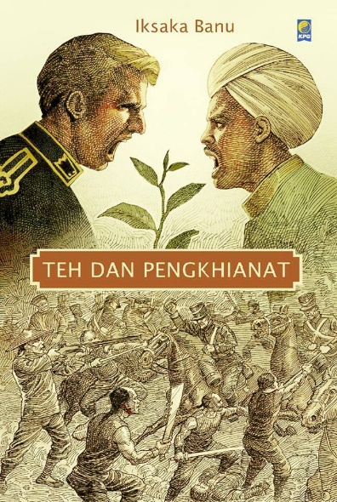

Kode Buku : SJH-4501  
Judul Buku : Teh dan Pengkhianat  
Penulis : Iksaka Banu  
Tahun Terbit : 2019  
Kategori : Sejarah

Deskripsi Buku:

Dari penulis karya sastra pemenang Kusala Sastra Khatulistiwa 2014 kategori prosa, Semua untuk Hindia, hadir kembali tiga belas cerita pendek berlatar kolonial. Dalam Teh dan Pengkhianat kita diajak bertamasya lagi ke masa silam: ketika awal mula sepeda dipakai kaum bumiputra di Hindia Belanda, sewaktu wabah cacar mengancam sementara sarana dan prasarana transportasi masih terbatas, saat globe masih merupakan produk pencerahan budi yang mewah, tatkala rekayasa foto tidak bisa lain kecuali dilakukan dengan cara manual yang merepotkan, dan seterusnya. Iksaka Banu menampilkan sejarah sebagai pergulatan manusia berikut susah-senang maupun kekecewaan dan harapan yang meliputi. Kebebalan ataupun nalar tiap generasi.

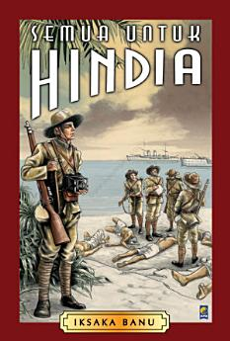

Kode Buku : SJH-7645  
Judul Buku : Semua Untuk Hindia  
Penulis : Iksaka Banu  
Tahun Terbit : 2014  
Kategori : Sejarah

Deskripsi Buku:

Tiga belas cerita pendek merentang dari masa prakedatangan Cornelis de Houtman hingga awal Indonesia merdeka. Masing-masing menggoda kita untuk berimajinasi tentang sejarah Indonesia dari sudut pandang yang khas: mantan tentara yang dibujuk membunuh suami kekasih gelapnya; perwira yang dipaksa menembak Von Imhoff; wartawan yang menyaksikan Perang Puputan; inspektur Indo yang berusaha menangkap hantu pencuri beras; administratur perkebunan tembakau Deli yang harus mengusir gundik menjelang kedatangan istri Eropanya; nyai yang begitu disayang sang suami tetapi berselingkuh.

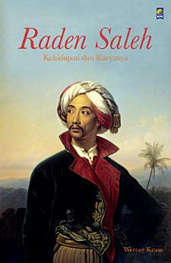

Kode Buku : SJH-7465  
Judul Buku : Raden Saleh dan Karyanya  
Penulis : Werner Kraus  
Tahun Terbit : 2018  
Kategori : Sejarah

Deskripsi Buku:

Sepak terjang seorang seniman harus dipahami dalam konteks zaman dan lingkungan intelektualnya. Buku ini berupaya mendedahkan kehidupan Raden Saleh dengan cara pandang demikian. Misalnya saja, ada dunia Jawa yang melahirkan Raden Saleh, situasi berbeda yang ditemuinya selama berada di Eropa, atau realitas sosial dan kultural negara kolonial yang semakin kokoh, yang memaksa Sang Pelukis menyesuaikan diri sepulangnya dari Eropa. Raden Saleh sangat pandai menyesuaikan diri, dan dia senantiasa berhasil memanfaatkan peluang yang terbuka baginya di negeri terjajah, baik karena kecerdikannya maupun karena nasib baik. Namun, pada akhirnya, dia gagal lantaran terbentur pada masalah mendasar masyarakat kolonial Jawa: rasisme inheren. Kendati demikian, di dalam kerangka tragis itu, dia menjalani kehidupan yang spektakuler: sebagai pelukis, sebagai ilmuwan, sebagai pembaru pendidikan seni, sebagai kolektor dan penjaga, dan masih banyak lagi. Karya ini bukanlah buku teks yang sukar dipahami, melainkan lebih sebagai upaya menceritakan kisah kehidupan dan lukisan Raden Saleh dengan gaya esai yang ringan. Kita bisa saja melompat dari satu bab ke bab lain tanpa sepenuhnya kehilangan benang merah. Kita akan menjumpai kisah yang belum pernah diceritakan. Semua ilustrasi dan gambar dipilih dengan cara serupa. Tidak ada maksud untuk mencapai suatu daftar karya komplet ataupun kesempurnaan dalam wujud lain. Namun, pada akhirnya, kita bakal mendapatkan sebuah buku yang menghadirkan roh dan kehidupan serta karya Raden Saleh secara lebih baik dibanding buku-buku lain sebelumnya.

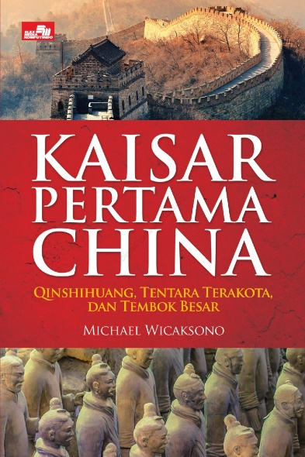

Kode Buku : SJH-2098  
Judul Buku : Kaisar Pertama China - Qinshihuang, Tentara Terakota dan Tembok Besar  
Penulis : Michael Wicaksono  
Tahun Terbit : 2019  
Kategori : Sejarah

Deskripsi Buku:

Sosok Qinshihuang sendiri adalah figur yang kontroversial. Ia naik tahta sebagai raja belia yang ambisius dan bijaksana, yang pandai menilai bakat seseorang dan mampu melihat peluang yang ada. Dengan gigih dan tekad baja, ia memimpin negerinya mengalahkan negara-negara feodal lainnya satu-persatu, sampai akhirnya hanya Qin satu-satunya negeri yang tersisa di seluruh China. Namun di penghujung hidupnya, ia semakin brutal dan ngawur. Ia mempercayai tahyul dan omong kosong dari para tabib istana yang menipunya, mengatakan bahwa mereka mampu meracik obat keabadian yang bisa membuat sang kaisar panjang umur dan menjadi dewa. Padahal, obat yang mereka racik mengandung racun berbahaya: air raksa. Ironisnya, pada akhirnya obat beracun itulah yang merenggut nyawa sang kaisar dalam usia yang masih relatif muda.